OPW Plastic Solutions är tillbaka på Elmia Subcontractor för att visa upp nya produkter och samarbeten runt plastkomponenter
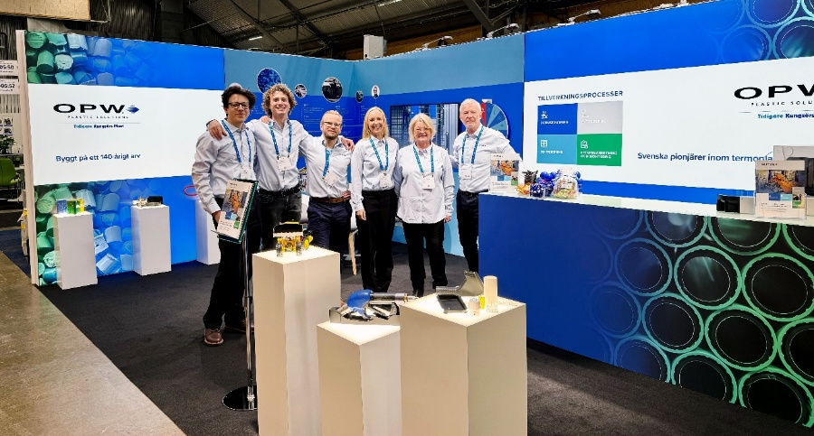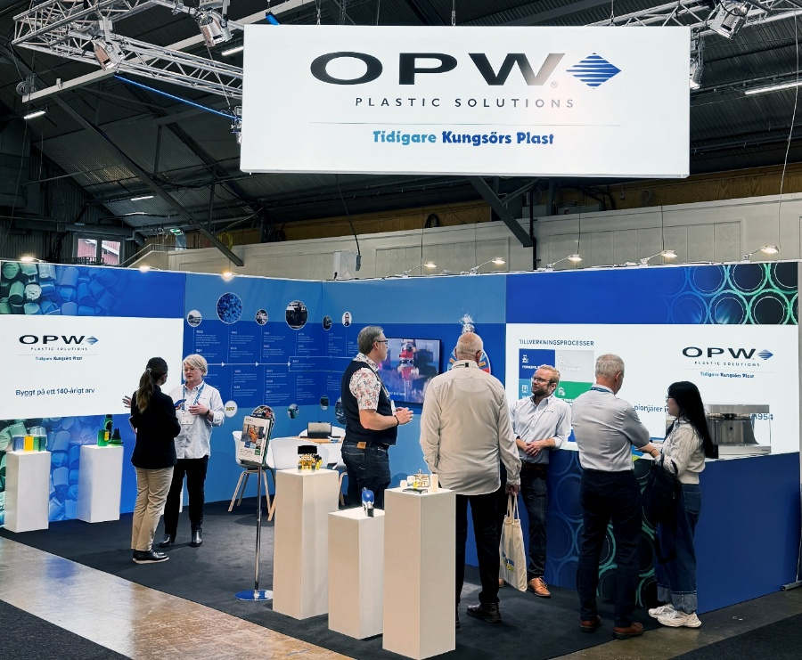
OPW Plastic Solutions’ premiär på Elmia Subcontractor 2025

Efter den succéartade premiären på Elmia Subcontractor förra året, är OPW Plastic Solutions tillbaka i Jönköping 10-12 November i år med en ny monter direkt vid ingången till mässan i hall A (Monter A05:18). I den nya montern finns förutom ett gigantiskt lyckohjul exempel på produktsamarbeten med kunder och OPW Plastic Solutions plastexperter.
OPW Plastic Solutions är stolta över sina kundsamarbeten, av vilka en del har pågått i 40 år och andra startade på Elmia Subcontractor förra året! Att växa tillsammans och bidra till varandras framgång är nyckeln, och de här relationerna är lysande exempel på det. På årets mässa kommer OPW Plastic Solutions att visa några av produkterna som kommit fram ur dessa samarbeten.
Som stolt svensk underleverantör under mer än 140 år och en av pionjärerna inom formsprutning och extrudering, arbetar OPW Plastic Solutions med partners i en rad olika branscher, inräknat tunga fordon, elkraft, clean energy samt tillverknings- och precisionsutrustning, för att utveckla och producera kundanpassade komponenter.
OPW Plastic Solutions bjuder in er att besöka dem på Elmia Subcontractor 10-12 november i hall A, monter A05:18, för att diskutera era behov av plastkomponenter, utforska möjligheter till samarbete kring nya produkter och att snurra på det nya lyckohjulet!
Gratis biljett här: https://www.elmia.se/en/subcontractor/for-visitors/entrance-ticket/

Besök vår monter från 2025 med Mark nedan
https://youtu.be/kZ66t0XvL4A

Om OPW Plastic Solutions
Med 140 års erfarenhet som underleverantör, tillhandahåller OPW Plastic Solutions kundanpassade och högkvalitativa plastkomponenter framställda genom formsprutning och extrudering. Vi erbjuder också montering, lasermärkning och 3D-printning för produktion eller prototyptillverkning.
Med kundsupport, teknisk utveckling och tillverkning samlat på vår fabrik i Kungsör, är vi stolta över den personliga service och kvalitet vi kan erbjuda våra partners – vi är självklart certifierade enligt ISO 9001 och ISO 14001.
Vår mest kända produkt är KPS rörsystem, som är standard hos de stora oljebolagen i över 100 länder. Det konstruerades av oss i Kungsör 1996, och vi har fortsatt att utveckla och sälja systemet sedan dess. Under de senaste 5 åren har vi lanserat 20 nya/uppdaterade produkter, inräknat två helt nya produktfamiljer: Ett 3-tums dubbelväggigt rörsystem (110/90 mm) och ett 6-tums dubbelväggigt rörsystem (200/160 mm).
Sedan 2013 har OPW Plastic Solutions (tidigare Kungsörs Plast) varit en del av OPW (ett företag i Dover-koncernen), vilket har möjliggjort en högre takt i att omsätta våra innovativa idéer till nya produkter.
Contact (SE)
Susanne Åhlström Dahl
Chief Engineer, OPW Plastic Solutions
sahlstromdahl@opwglobal.com
+46 00227 42202

